# Fiddler设置获取Firefox的请求

1. 设置Firefox 网络代理: 使用系统代理设置。

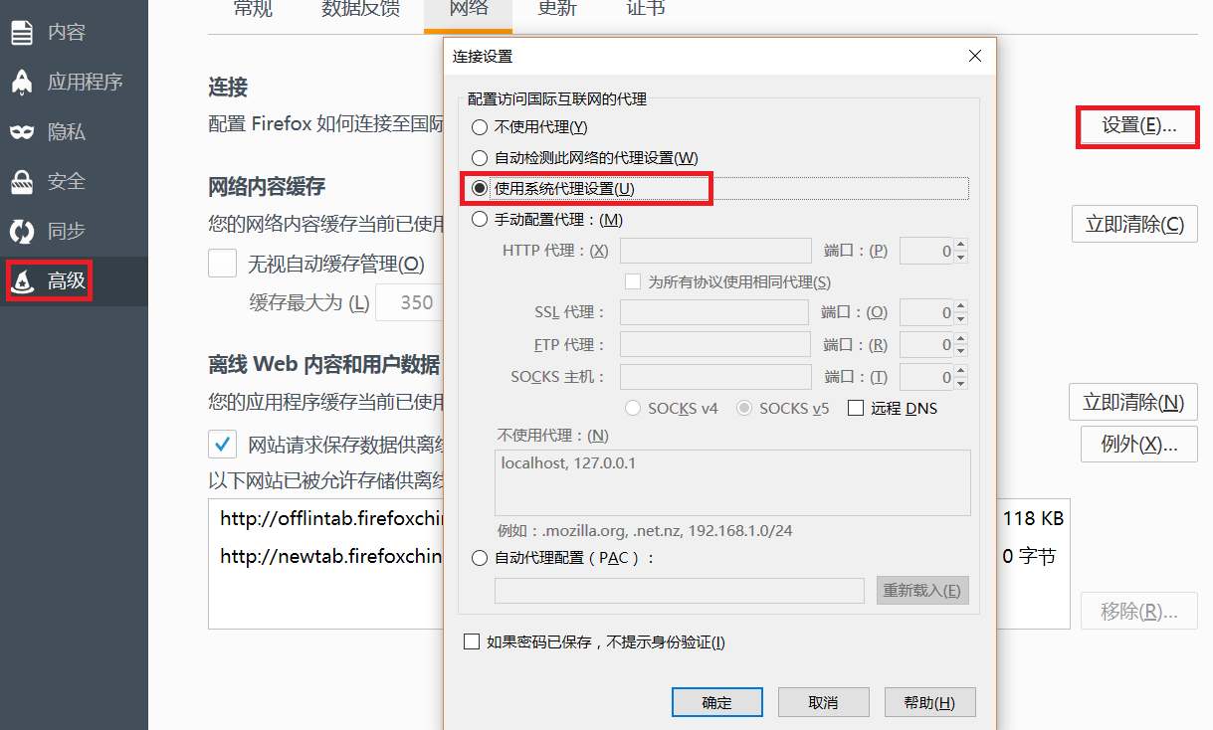

1. 在Fiddler上导出HTTPS证书: Tools => Telerik Fiddler Options => Https

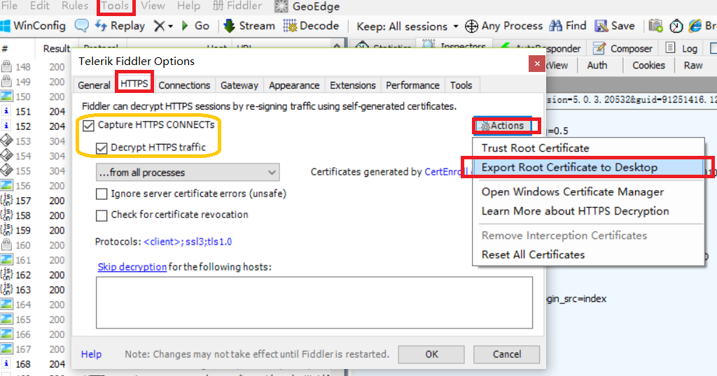

注意：

1. 黄色区域打勾：覆盖HTTPS
2. 点击“Actions“ => “Export Root Certificate to Desktop”
3. 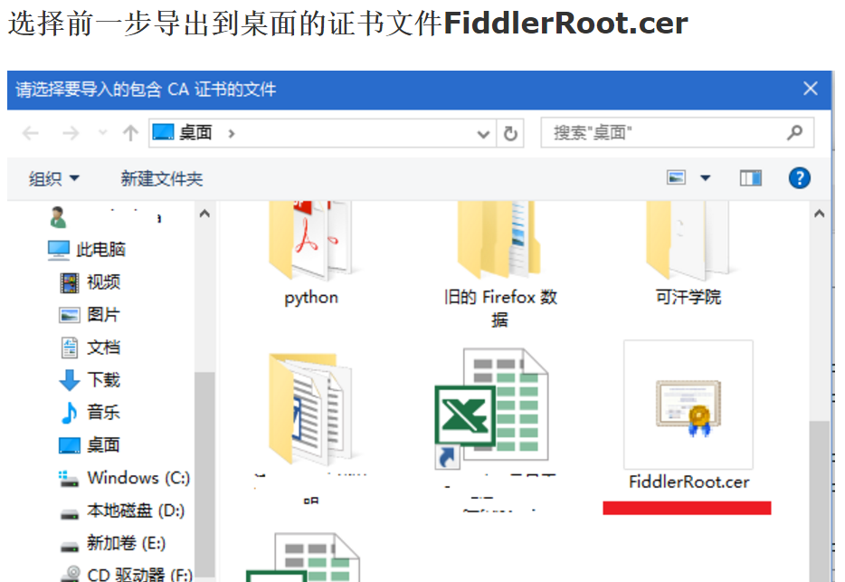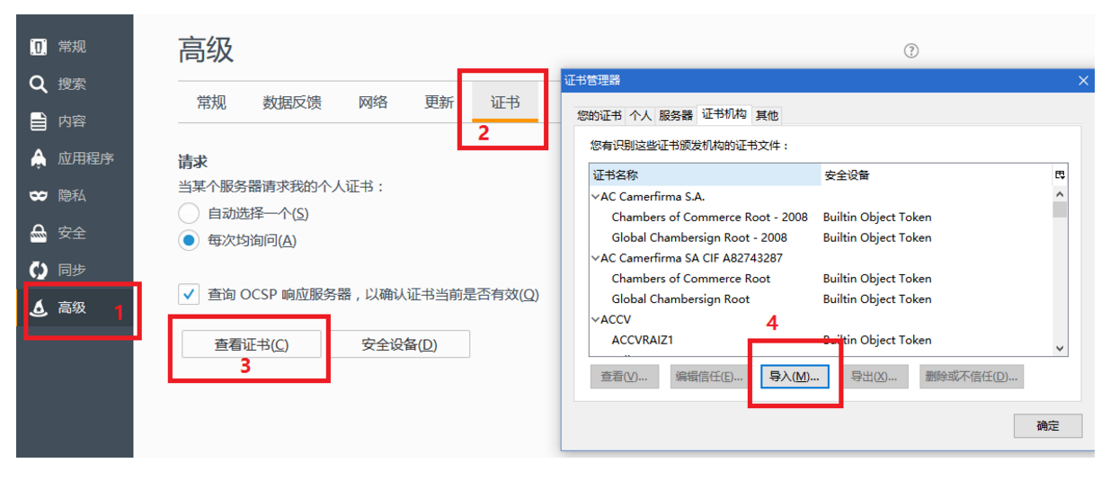在firefox中，进入配置界面：高级-> 证书 -> 查看证书 -> 导入。

1. 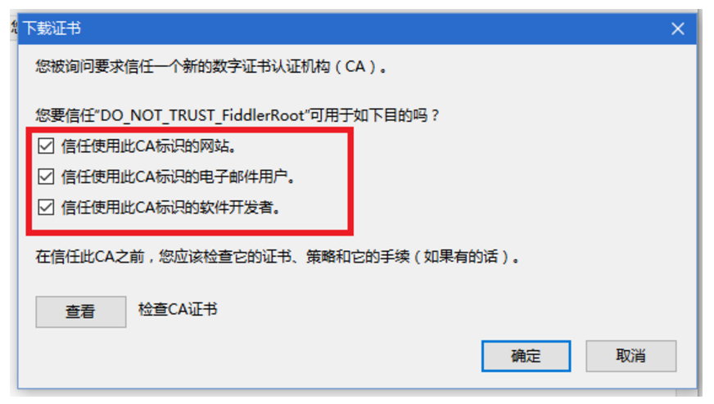在弹出的页面中选择：如下选项：